СХІДНОУКРАЇНСЬКИЙ НАЦІОНАЛЬНИЙ УНІВЕРСИТЕТ
ІМЕНІ ВОЛОДИМИРА ДАЛЯ

Факультет інформаційних технологій та електроніки

Кафедра комп’ютерно-інтегрованих систем управління

ПОЯСНЮВАЛЬНА ЗАПИСКА
до магістерської науково-дослідної роботи

освітній ступінь: магістр
спеціальність: 151 – Автоматизація та комп’ютерно-інтегровані технології
(шифр і назва спеціальності)
спеціалізація __________________________________________________
(назва спеціалізації)

на тему «Розробка та дослідження одноконтурної комп'ютерно-інтегрованої системи контролю та управління кожухотрубним теплообмінником для аміаку на стадії синтезу виробництва аміачної селітри»

Виконав: студент групи _АТП-21дм_ _________ К.Ю. Загоруйко
^{( підпис )}

Керівник _________ П.Й. Єлісєєв
^{( підпис )}

В.о. завідувача кафедри _________ М.Г. Лорія
^{( підпис )}

Рецензент _________ О.І. Проказа
^{( підпис )}

Сєверодонецьк – 2022р.

СХІДНОУКРАЇНСЬКИЙ НАЦІОНАЛЬНИЙ УНІВЕРСИТЕТ
імені ВОЛОДИМИРА ДАЛЯ

Факультет: Інформаційних технологій та електроніки

Кафедра: Комп’ютерно-інтегрованих систем управління
Освітньо-кваліфікаційний рівень: Магістр
Напрям підготовки: 151 – Автоматизація та комп'ютерно-інтегровані технології

ЗАТВЕРДЖУЮ
В. о. завідувача каф. КІСУ
_______________________ М.Г.Лорія
«______» ______________ 2022 року

ЗАВДАННЯ

НА МАГІСТЕРСЬКУ НАУКОВО-ДОСЛІДНУ РОБОТУ

ЗДОБУВАЧУ ВИЩОЇ ОСВІТИ Загоруйці Кирилу Юрійовичу

1. Тема магістерської НДР: «Розробка та дослідження одноконтурної комп'ютерно-інтегрованої системи контролю та управління кожухотрубним теплообмінником для аміаку на стадії синтезу виробництва аміачної селітри»
2. Керівник роботи: доц. Єлісєєв П.Й.
Затверджені наказом вищого навчального закладу від
3. Термін подання студентом роботи 11 листопада 2022 р.
4. Висхідні дані до роботи:
4.1.Технологічний регламент виробництва.
4.2.Інструкція оператора по експлуатації АСУ ТП.
4.4.Публікації по автоматизованому управлінню технологічними процесами___________________.
4.5.Публікації по моделюванню складних систем контролю та управлінню технологічними процесами __________________.
5. Зміст розрахунково-пояснювальної записки (перелік питань, які потрібно розробити):
5.1.Вступ.
5.2.Аналіз сучасного стану автоматизації технологічних процесів __________________.
5.3.Аналіз автоматизованих систем контролю та управління технологічними процесами _________________ і розробка завдань для виконання магістерської науково-дослідної роботи.
5.4.Розробка та аналіз математичних моделей процесу ________________.
5.5.Теоретичні дослідження математичних моделей _________________.
5.6.Розробка мнемосхем комп'ютерно-інтегрованої системи управління (КІСУ) процесом _________________.
5.7.Розробка програмного забезпечення роботи КІСУ ТП в динамічному режимі роботи.
5.8.Аналіз результатів теоретичних досліджень.
5.9. Висновки.
6. Перелік графічного матеріалу (з точним зазначенням обов’язкових креслень)
6.1. Мнемосхеми КІСУ процесом ______________________________.
6.1.1.Основна мнемосхема контролю та управління _________________________.
6.1.2.Архітектура КІСУ ТП.
6.1.3.Мнемосхеми рапортів і повідомлень.
6.2.Мнемосхема роботи КІСУ ТП в динамічному режимі роботи.
6.4.Математичні моделі ____________________.
6.3.Статичні та динамічні характеристики _________________________________.
6.5.Результати оптимального управління ____________________________________.
7. Дата видачі завдання: 11 жовтня 2022р.

КАЛЕНДАРНИЙ ПЛАН

№  з/п | Назва етапів дипломного роботи | Термін виконання етапів роботи | Примітка
1 | Аналіз сучасного стану автоматизації технологічних процесів.
2. | Аналіз автоматизованих систем контролю та управління технологічними процесами ______________ і розробка завдань для виконання магістерської науково-дослідної роботи.
3. | Розробка математичних моделей процесу __________________.
4. | Розробка мнемосхем комп'ютерно-інтегрованої системи управління (КІСУ) процесом ________________________.
5. | Розробка програмного забезпечення роботи КІСУ ТП в динамічному режимі роботи.
6. | Теоретичні дослідження математичних моделей процесу _________.
7. | Аналіз результатів теоретичних досліджень.
9. | Оформлення пояснювальної записки дипломного проекту та презентації.

Здобувач вищої освіти _________________ К.Ю. Загоруйко
Керівник магістерської НДР _____________________ П.Й. Єлісєєв

ЗМІСТ
ПЕРЕЛІК СКОРОЧЕНЬ ТА УМОВНИХ ПОЗНАК…………………6
ВСТУП…………………………………………………………………..7
РОЗДІЛ 1. АНАЛІЗ СУЧАСНОГО СТАНУ АВТОМАТИЗАЦІЇ……………………………………………………………...8
1.1 Загальна інформація про автоматичне управління…………………8
1.2 Сучасний стан автоматизації виробництва…………………………8
РОЗДІЛ 2. АНАЛІЗ ПІДІГРІВАЧА АМІАКА ЯК ОБ’ЄКТА УПРАВЛІННЯ…………………………………………………………………..11
2.1 Загальна характеристика виробництва аміачної селітри…………..11
2.2 Аналіз технологічного процесу стадії нейтралізації азотної кислоти аміаком і газами дистиляції в апаратах ВТН………………………………13
2.3 Аналіз підігрівача аміаку……………………………………………..14
РОЗДІЛ 3. РОЗРОБКА МАТЕМАТИЧНИХ МОДЕЛЕЙ ТЕХНОЛОГІЧНОГО АПАРАТА…………………………………………...19
3.1 Аналіз підігрівача аміаку як об’єкта керування…………………….19
3.2 Розрахунок математичних моделей технологічного апарату……...24
РОЗДІЛ 4. СИНТЕЗ СИСТЕМИ АВТОМАТИЧНОГО РЕГУЛЮВАННЯ………………………………………………………………...31
4.1 Розрахунки частотних характеристик……………………………….31
4.2 Розрахунки за методом квадратур…………………………………...34
4.3 Розрахунки за методом трикутника………………………………….40
ВИСНОВОК………………………………………………………………...47
ПЕРЕЛІК ДЖЕРЕЛ ПОСИЛАННЯ……………………………………..48

РЕФЕРАТ
Пояснювальна записка 48 сторінок, 15 рисунків, 1 таблиці, 8 джерел посилання.
ВХІДНІ-ВИХІДНІ КООРДИНАТИ, ТЕХНОЛОГІЧНИЙ ПРОЦЕС, МАТЕРІАЛЬНИЙ ТЕПЛОВИЙ БАЛАНС, МАТЕМАТИЧНА МОДЕЛЬ, ПЕРЕДАТОЧНА ФУНКЦІЯ, СИСТЕМА АВТОМАТИЧНОГО РЕГУЛЮВАННЯ, НАСТРОЮВАННЯ РЕГУЛЯТОРА, ЧАСТОТНІ ХАРАКТЕРИСТИКИ, ПЕРЕХІДНИЙ ПРОЦЕС, КІСУ ТП.
Предмет та об’єкт дослідження: КІСУ ТП у виробництві, розроблено мат моделі, запропонована система регулювання, досліджено її частотні характеристики, розраховано настроювання регулятора, запропонована КІСУ ТП.
Об’єктом дослідження є комп’ютерна система автоматизації підігрівача аміаку. Мета дипломного проекту: розробка технічного проекту комп’ютерної системи автоматизації та виконання синтезу двоконтурної системи регулювання температури у виробництві аміачної селітри.
Метод дослідження – теоретичний з використанням персонального комп’ютера, пакета Maple.
У ході виконання проекту отримані наступні результати: аналіз сучасного стану автоматизації технологічних процесів хімічних виробництв, аналіз рідинного реактору для розкладання магнезиту в азотній кислоті як об’єкта керування, розроблена математична модель, побудовані частотні характеристики та перехідні процеси для еквівалентного об’єкта, зроблено параметричний синтез автоматичної системи керування.

ПЕРЕЛІК УМОВНИХ СКОРОЧЕНЬ

АСУ ТП – автоматизована система керування технологічними процесами;
ФЧХ – фазочастотна характеристика;
АЧХ – амплітудно-частотна характеристика;
УЧХ – уявна частотна характеристика;
ДЧХ – дійсна частотна характеристика;
ПФ – передавальна функція;
АСР – автоматична система регулювання;
САР – система автоматичного регулювання;
ПІ – пропорційне-інтегральний;
АР – автоматичний регулятор;
ОР – об’єкт регулювання;
ВП – вимірювальний перетворювач.
КІСУ – комп’ютерно-інтегровані системи управління;
ФСА – функціональна схема автоматизації;
РО – регулюючий орган.

ВСТУП

У наш час технології мають досить велике поширення, тому не дивно що люди хочуть спростити собі життя за допомогою автоматизації більшості процесів.
Автоматизація технологічних процесів і виробництв є підхід поліпшення всіх операцій за допомогою механічних пристроїв. Метою цього явища є мінімізація зусиль людини, а також підвищення якості виробленої продукції.
Простими словами це можна пояснити, як впровадження в будь-яке підприємство механізмів, автоматичних систем контролю, які працюють без участі людини. Він потрібен тільки для спостереження і виправлення поломок конструкцій в разі потреби [1].
Існує ще кілька цілей, на які спрямована автоматизація:
- Отримання екологічно чистої і дешевої продукції.
- Поліпшення контролю, що безпосередньо впливає і на якість виробів.
- Можливість використання мінімальної кількості операторів.
- Контроль кількості споживаного сировини, а також зменшення його використання.
- Поліпшення безпеки виробничих процесів.
Подібне напрямок сьогодні дуже актуально, так як ніхто не хоче виготовляти товари або послуги вручну. Особливо це стосується великих підприємств з виробництва деталей, одягу, їжі і т.д.

РОЗДІЛ 1. АНАЛІЗ СУЧАСНОГО СТАНУ АВТОМАТИЗАЦІЇ ТЕХНІЧНИХ ПРОЦЕСІВ

  - Загальна інформація про автоматичне управління

Управління – цілеспрямоване діяння на процес, яке забезпечує оптимальний чи заданий режим роботи. Процес управління з погляду загальних кібернетичних систем складається з ряду елементарних операцій та етапів, які є спільними для технічних систем і систем живої природи.
Автоматичне управління і відповідно автоматичні системи є більш досконалими, вони перебувають на вищому ступені розвитку. Але складні системи в комп’ютерно – інтегрованому виробництві часто не мають простих однозначних варіантів роботи; в них завжди є високий рівень невизначеності, тому вони й функціонують як автоматизовані [2,3].
У загальному плані автоматизація виробництва – це вищий рівень розвитку машинної техніки – етап машинного виробництва, що характеризується звільненням людини від безпосереднього виконання функцій управління виробничими процесами та передаванням цих функцій технічним засобам – автоматичним пристроям і системам.

  - Сучасний стан автоматизації виробництва

Сучасний стан розвитку автоматизації виробництва привів до появи якісно нової системи технологічних машин з керуючими засобами, що ґрунтуються на застосуванні електронних обчислювальних машин, програмованих логічних контролерів, інтелектуальних засобів вимірювання і контролю, інформаційно об'єднаних промисловими мережами.
При створенні й аналізі систем автоматизації виділяють структури:
- функціональну – сукупність частин для виконання окремих функцій: отримання інформації, її опрацювання, передавання та інші;
- алгоритмічну – сукупність частин для виконання певних алгоритмів опрацювання інформації;
- технічну – сукупність необхідних технічних засобів як відображення функціональної та алгоритмічної структур.
Основні переваги автоматизації полягають у можливостях забезпечити:
- зростання продуктивності та поліпшення умов праці;
- виконання робіт у важкодоступних та взагалі недоступних для людини сферах (радіоактивні зони, космос, окремі види металургійного та інших виробництв); підвищення точності, якості технологічних процесів і відповідних виробів;
- зростання надійності, техніко-економічних показників, загальної культури виробництва та кваліфікації обслуговуючого персоналу.
У сучасній автоматиці системи керування розділяють на автоматизовані системи керування виробництвом (АСКВ), автоматизовані системи керування технологічними процесами (АСК ТП) і системи автоматичного керування технологічними процесами (САК ТП).
АСКВ – це людино-машинна система, що забезпечує автоматизований збір і обробку інформації, необхідної для оптимізації керування в різних сферах.
АСК ТП – це теж людино-машинна система, призначена для контролю режимів роботи, збору й обробки інформації про протікання технологічних процесів локальних виробництв. АСК ТП у сполученні з ЕОМ допомагає диспетчеру і керівнику підприємства оперативне знаходити рішення щодо оптимального керування виробничим процесом, спираючись на показники окремих технологічних операцій.
САК ТП – це сукупність автоматичних керуючих пристроїв і керованого об’єкта, взаємодіючих один з одним без особистої участі людини. Таким чином, САК ТП – чисто технічні пристрої, що безпосередньо виконують заданий алгоритм функціонування установок, що діють незалежно один від одного.
Сучасні системи автоматизації є інтегрованими, оскільки включають у себе взаємопов'язані різні за функціями та рівнями управління підсистеми.
На нижньому (першому) рівні управління в основному збираються та обробляються дані та реалізується управління технологічним процесом. Найпростіші функції автоматичного управління, які раніше виконувалися в САР, також можуть бути реалізовані вже на цьому рівні в інтелектуальних засобах автоматизації. Тим не менше, на основі отриманої інформації, автоматичний розрахунок управляючих дій для технологічного процесу проводиться на другому рівні управління. Контроль за станом технологічного процесу людиною проводиться на рівні диспетчерського управління [4].

РОЗДІЛ 2. АНАЛІЗ ПІДІГРІВАЧА АМІАКА ЯК ОБ’ЄКТА УПРАВЛІННЯ

2.1 Загальна характеристика виробництва аміачної селітри

Амонійну селітру виробляють із газоподібного синтетичного аміаку і розчину нітратної кислоти, отримуючи розчин нітрату амонію. Проходить практично необоротна екзотермічна реакція:

NH3 + HNO3 → NH4NO3 + 144,9 кДж/моль. (2.1)

Швидкість цієї хімічної реакції в системі газ−рідина дуже висока, тому в цілому гетерогенний процес лімітований швидкістю підведення реагентів і відбувається в дифузійній області. Теплота, яка виділяється у великій кількості, використовується для випаровування води і концентрування одержаного розчину. Концентрація NH4NO3 в отриманому розчині зростає зі збільшенням концентрації вихідної нітратної кислоти і температури початкових реагентів. Зазвичай у виробництві амонійної селітри використовують розведену 47–60%-ну нітратну кислоту. Отриманий розчин піддають додатковому випарюванню з одержанням плаву з вмістом NH4NO3 99,7–99,8%, з якого далі отримують гранули продукту.
Я у своїй роботі розглядаю виробництво аміачної селітри на ПАТ Сєверодонецьке об'єднання «Азот»:
Виробництво аміачної селітри введено в експлуатацію в 1951 році. Проектна потужність цеху 270 тисяч тон в рік.
Досягнута потужність виробництва - 450 тисяч тон на рік.
Гранична мінімальна, економічно виправдана потужність цеху аміачної селітри при роботі двох грануляційних веж, становить не менше 1000 тон аміачної селітри на добу.

Виробництво аміачної селітри складається з одного технологічного потоку.
Метод виробництва: отримання розчину аміачної селітри шляхом нейтралізації азотної кислоти аміаком в апаратах ВТН (використання тепла нейтралізації) з подальшим випаровуванням розчину в випарних апаратах і гранулювання плаву в грануляційних баштах.
Виробництво аміачної селітри (гранульованої) складається з одного технологічного потоку і має наступні стадії:
- Нейтралізація азотної кислоти аміаком і газами дистиляції в апаратах ВТН;
- Приготування магнезитової витяжки;
- Донейтралізація азотної кислоти аміаком і введення магнезитової витяжки;
- Концентрація слабких розчинів амселітри і відкачка конденсатів випарювання;
- Упарювання розчину аміачної селітри в випарних апаратах III ступеня і гранулювання;
- Нанесення антизлежуваючої добавки;
- Упаковка та зберігання готового продукту;
Аміачна селітра гігроскопічна. Гігроскопічність нітрату амонію і швидкість поглинання вологи повітря зменшуються при змішенні або сплаві з іншими речовинами (наприклад, з сульфатом амонію), якщо тиск водяної пари над насиченим розчином обох солей більше тиску водяної пари над насиченим розчином нітрату амонію.
Ефективнім засобом для запобігання зволоженню аміачної селітри є упаковка солі в щільну, добре герметизовану тару, наприклад в п'ятишарові бітумовані мішки.
Аміачна селітра володіє здатністю сильно злежуватися. При охолодженні гарячої аміачної селітри в тарі, а також при її тривалому зберіганні, коли змінюється її температура (нагрівається та охолоджується), відбувається кристалізація аміачної селітри. Кристали, що виділилися з розчину зв'язують суміжні частинки, у результаті цього селітра злежується.
Для боротьби з цією проблемою використовують кондиціонуючи добавки – азотнокислі солі кальцію і магнію, що отримані розчиненням в азотній кислоті доломіту, а також продукти азотнокислотного розкладання фосфатів – розчин фосфоритної муки (РФМ) або апатитового концентрату (РАП).
Є ще одна проблема – це термічне розкладання аміачної селітри. Тривалий досвід виробництва і застосування аміачної селітри показав, що при дотриманні встановлених правил аміачна селітра безпечна.
Чиста аміачна селітра не чутлива до поштовхів, ударів або тертя. Проте за певних умов нітрат амонію володіє вибуховими властивостями.
Нітрат амонію, що зберігається у відкритих складах, не вибухає навіть у разі сильної пожежі. Пожежі ж аміачної селітри, які мали місце в закритих приміщеннях кінчалися, як правило, сильним вибухом
Правовий захист:
Готова продукція - селітра патентного захисту не має.
У виробництві аміачної селітри впроваджено винахід "Спосіб приготування магнезитової добавки і спосіб зменшення злежування аміачної селітри" захищене патентом України № 58914А. [3]

2.2. Аналіз технологічного процесу стадії нейтралізації азотної кислоти аміаком і газами дистиляції в апаратах ВТН

Моїм апаратом є підігрівач аміаку – це кожухотрубний теплообмінник позиція якого 26 та стадія 1 – нейтралізація.
Опис апарата у стадії:
Із загального колектору газоподібний аміак під тиском 0,17-0,25 МПа (1,7-2,5 кгс / см2) (поз.PI-80) і температурою не менше 10 С (поз.TIR-10-2) через випарник рідкого аміаку поз. 25 надходить в підігрівач аміаку поз. 26.
Підігрівач аміаку являє собою вертикальний кожухотрубний теплообмінник, в міжтрубний простір якого подається пар тиском не більше 0,55 МПа (5,5 кгс / см2) (поз.PI-81).
Паровий конденсат з підігрівача аміаку і з випарника аміаку видається в збірник чистого конденсату поз. 55 або в разі забруднення в збірник конденсату поз. 54.
Газоподібний аміак після підігрівача поз. 26 з температурою не більше 80 С (поз.TIRC-19) і тиском 0,17-0,25 МПа (1,7-2,5 кгс / см2) (поз.PIR-62) надходить в розподільний колектор. Температура газоподібного аміаку після підігрівача регулюється автоматично.

2.3. Аналіз підігрівача аміаку як об’єкта керування

Технологічний об’єкт керування (ТОК) – це сукупність технологічного обладнання і реалізованого на ньому за відповідним регламентом технологічного прогресу.
Мій апарат, підігрівач аміаку, являє собою вертикальний кожухотрубний теплообмінник.
Теплообмінники – це пристрої, в яких здійснюється теплообмін між гріючим і нагріваючим середовищами. У теплообмінних апаратах можуть проходити різноманітні процеси, в моєму випадку проводиться процес нагрівання продукту, а точніше ГПА.
Кожухотрубні теплообмінники відносяться до найбільш розповсюджених апаратів хімічної технології. Вони використовуються для нагрівання та охолодження матеріальних потоків, конденсації пари та інших технологічних процесів. Вони відносяться до апаратів з сильно розподіленими параметрами за довжиною, характеризуються достатньо великою інерційністю з великим часом чистого запізнення. Показником ефективності теплообмінних апаратів є температура продукту на виході з
теплообмінника, а мета керування – підтримувати цю температуру на заданому рівні.
Кожухотрубний теплообмінник має одну вихідну величину – температуру нагрітого продукту на виході (Т₃). Як правило, теплоносієм є перегріта водяна пара, іноді використовується гаряча вода, високотемпературні органічні теплоносії або топкові гази, та у моїй роботі теплоносієм використовується аміак. [5]

Структурно-логічна схема апарата.

Tpo

Fpo Tpo1

Рисунок 2. 1 – Структурно-логічна схема одноконтурного підігрівача аміаку де F_{pо} – вхідне значення – витрата гріючого компонента, T_{pо1} – вихідне значення – температура, T_{ро} – збурююча константа.

Теплообмінники як об’єкти керування мають велике запізнення, що впливає на роботу АСР. Щоб зменшити цей вплив, вимірювальний перетворювач потрібно розмістити якомога ближче до теплообмінника, використовувати ПІ регулятори, мембранні виконавчі механізми, а також спеціальні системи регулювання.
Автоматичний контроль необхідно проводити за витратами теплоносія та продукту, температурами потоків на вході в об’єкт та виході з нього.
Витрати необхідно знати для розрахунку техніко-економічних показників процесу, а витрату F_{PО} і температуру Т_{РО1} - для оперативного керування ним.
Сигналізації підлягає Т_{РО}. Оскільки різке падіння Т_{PО1} може привести до аварійної ситуації, пристрої захисту мають перекривати лінію подавання теплоносія.
Функціональна схема автоматизації підігрівача аміаку (рис. 2.2).
Кожухотрубні теплообмінники мають одну вихідну регульовану координату, яка підлягає стабілізації, – температуру T_{po1} продукту на виході. Вхідною регулюючою координатою, в моему випадку є витрата F_{po}.
Контрою підлягають наступні технологічні параметри: тиск, витрата і температура продукту, який підлягає охолодженню, тиск, витрата і температура теплоносія, а також температура нагрітого продукту.
Стабілізація температури продукту на виході може здійснюватися як одноконтурними системами регулювання, так і більш складними: каскадними, комбінованими, каскадне-комбінованими, АСР співвідношення потоків та іншими [6,7].
Розглянемо мій апарат показаний на рис. 2.3 принцип автоматизації підігрівача аміаку одноконтурними АСР.
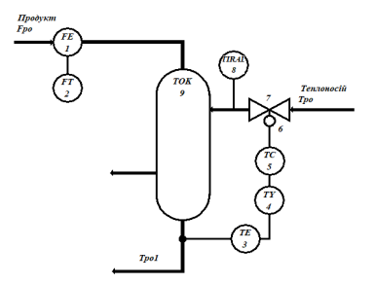

Рисунок 2.2 – Автоматизація підігрівача аміаку одноконтурними АСР Датчик 3 контролює температуру Т_{ро1} продукту, яка виходить з технічного об’єкту керування 9, і формує вихідний сигнал, який після відповідного перетворення в перетворювачі 4 поступає на регулятор 5. Останній згідно зі законом регулювання діє на виконавчий механізм 6, який жорстко зв'язаний з регулюючим органом 7. Змінюючи свій поперечний перетин, регулюючий орган змінює витрату таким чином, щоби повернути температуру продукту до попереднього (заданого) значення, якщо витрата перевищить рівень мінімуму, то сигналізація 8 надасть сигнал попередження [8].
Мнемосхема комп’ютерно-інтегрованих систем управління підігрівача аміаку (рис.2.3).
Мнемосхему контролю технологічного процесу розробимо за допомогою SCADA-системи Trace Mode. SCADA Trace Mode - програмний продукт для управління технологічним процесом будь-якого промислового і господарського об'єктів.
Створений графічний екран є наглядним відображенням технологічного процесу, за для якого створюється комп’ютерно-інтегрована система управління. Під час створення необхідно показати апарати стадії, системи регулювання та стабілізації. Для індикації параметрів на робочому екрані використовуються текстові блоки, які дають змогу виводити значення з програми на екран. Графічні елементи, такі як труби, корпуси апаратів, клапани, тощо створюються за допомогою вбудованих графічних бібліотек.
Оглядова мнемосхема вимірювального контролю кожухотрубного теплообмінника конвертованого газу стадії конверсії оксиду вуглецю показана на рис 2.3.
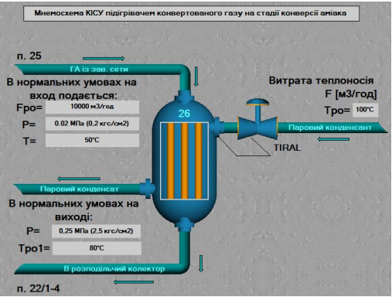

Рисунок 2.3 – Мнемосхема КІСУ підігрівача аміаку

РОЗДІЛ 3. РОЗРОБКА МАТЕМАТИЧНИХ МОДЕЛЕЙ ТЕХНОЛОГІЧНОГО АПАРАТА

3.1. Розробка математичної моделі підігрівача аміака

Тепловий баланс кожухотрубного теплообмінника описується системою рівнянь, перше описує баланс теплоти носія, а друге – для гріючого продукту.
dqT = dqmT + dqCT ; (3.1)
dqP + dqCT = dqmP + dq′P + dqBT , (3.2)

де dqT – теплота, яка передається теплоносієм;
dqmT – кількість теплоти, яка накопичується у матеріалі трубок;
dqCT – теплота, яка передається від трубок до нагріваючого розчину;
dq_{P} – теплота, яка приходить з вхідним потоком;
dqmP – кількість теплоти, яка накопичується у нагріваючому розчині;
dq′P – теплота, яка витрачається з вихідним потоком;
dqBT – витрати теплоти у навколишнє середовище.

Кількість теплоти, яка надходить у теплообмінник, залежить від виду теплоносія. У моему апараті теплоносієм є паровий конденсат(водяна пара) та рівнянна буде таким:

dqT = FT rdt , (3.3)

де FТ - масові витрати пари; r - теплота фазового переходу; t - час.
Якщо теплообмінник має теплову ізоляцію на його поверхні, то втрати теплоти dqBT незначні і становлять приблизно (3..5)% кількості теплоти, яка надходить з теплоносієм. Якщо втрати теплоти у навколишнє середовище суттєві, їх необхідно визначити за формулою:

dqCT = αS(T_{CT} -T_{o})dt (3.4)

де α - коефіцієнт віддачі з поверхні теплообмінника;
S - його зовнішня поверхня;
TCT - температура стінки;
To - середня температура навколишнього середовища.
Кількість теплоти, яка передається від стінки трубок до рідини шляхом тепловіддачі, визначається за формулою:

dqCT = αS(T_{CT} -T_{P}’)dt (3.5)

де α - коефіцієнт тепловіддачі від трубок до рідини;
SСT - загальна поверхня трубок.
Так як теплоносієм є перегріта водяна пара, то згідно з рівняннями (3.3), (3.4) (3.5) система набуде вигляду:

FT rdt = mСТCСТ dTСТ +αSСT (TСT −Tр′)dt ; (3.6)
FpCpTpdt +αSСT (TСT −Tp′)dt = mpC′p dTp′ + FpC′pTp′dt + dqBT (3.7)
Після розділення цієї системи на dt дістанемо:
$m_{CT}C_{CT}\frac{dT}{dt}+{aS}_{CT}T_{CT}=F_{T}r+{aS}_{CT}{T'}_{p}$ (3.8)

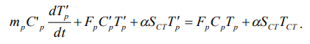 (3.9)

За цього вважаємо, що втрати теплоти dqBT незначні і ними можна знехтувати, а також, що за допустимих відхилень температури зміна теплоємностей CСТ , Cp і C′_{p} незначна і нею можна також знехтувати. Крім того умовимось, що коефіцієнт тепловіддачі також змінюється незначно.
Сталими параметрами будемо вважати масу стінок mСТ , поверхню SСT , теплоту фазового переходу r і масу продукту у теплообміннику mp .
До змінних параметрів відносяться: температура стінки Т_{СТ}, температура теплоносія TТ , витрата теплоносія FТ , температура продукту на вході T і на виході T ' теплообмінника, а також витрату F .
p p p

Змінні параметри об’єкта керування запишемо так:
TСТ = TСТО + ΔTСТ ; FT = FTО + ΔFT ;
FР = FРО + ΔFР ; Tp′ = Tp′o + ΔTp′ ; TP = TPO + ΔTP .

Підставимо ці рівняння у (2.12) і (2.13), в результаті чого матимемо:
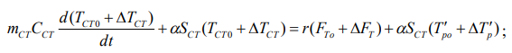(3.10)
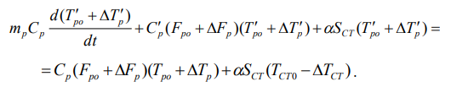 (3.11)
Після відповідного перемноження та знехтування складовими малого ступеня важності дістанемо:
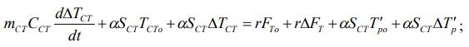 (3.12)
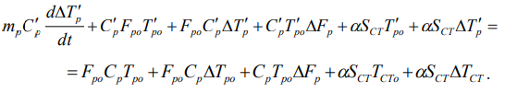 (3.13)

Рівняння статики:

FTor = αSСT (TСТо −Tp′o ) ; (3.14)
αSСT (TСТо −Tp′o ) + FpoCpTpo = FpoC′pTp′o . (3.15)

Вилучимо відповідно рівняння (3.14) і (3.15) із (3.12) і (3.13). В результаті отримаємо:
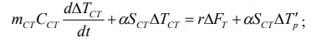 (3.16)
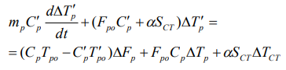 (3.17)

Напишемо рівняння (3.16) і (3.17) і відносній формі, попередньо позначивши:
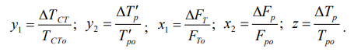
В результаті маємо:
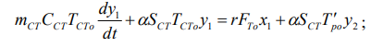 (3.18)
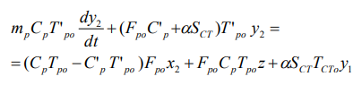 (3.19)
Розділимо рівняння (3.18) на αSСTTСТо , а (3.19) на (FpoC′p +αSСT )Tp′o і введемо такі позначення:
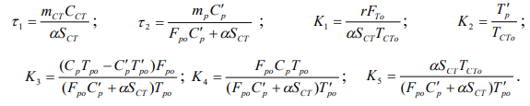
Тоді рівняння (3.18) і (3.19) набудуть вигляду:
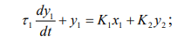 (3.20)
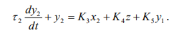 (3.21)
Оскільки температура TСТ стінки є проміжним параметром, її потрібно

вилучити із рівняння (3.19). Для цього необхідно розв’язати рівняння відносно вихідної величини y2 . Із рівняння (3.21) знайдемо y1 :
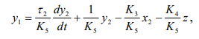 (3.22)
а також її похідну:
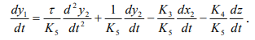 (3.23)
Підставимо рівняння (3.22) і (3.23) у (3.20). В результаті дістанемо:
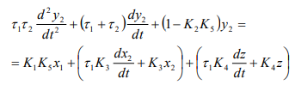 (3.24)
Введемо подальші позначення:
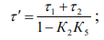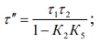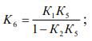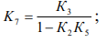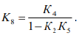
Тоді рівняння математичної моделі кожухотрубного теплообмінника становитиме:
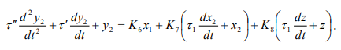 (3.25)
Передавальні функції об’єкта керування з урахуванням часу запізнення:
за каналами регулювання:
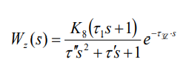 (3.26)
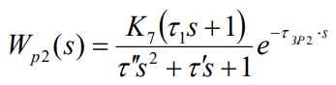 (3.27)
за каналом збурення:
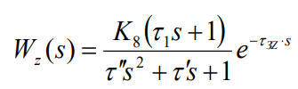 (3.28)

3.2. Розрахунок математичних моделей технологічного апарату

Вихідні дані
Витрата аміаку на вхід в кожухотрубний теплообмінник
F_{po} = 10000м3/год.
Температура аміаку збурення кожухотрубний теплообмінник
T_{po} = 100
Температура аміаку на виході з кожухотрубного теплообмінника
T_{po1} = 80°С.
Тиск насиченої пари Р_{п} = 5,5 кгс/см².
Маса аміаку всередині теплообмінника mp = 500кг.
Коефіцієнт тепловіддачі від стінки трубок до рідини a=10.51кДж/(м²·с·°С).
Питома теплоємність сталевих теплопередаючих трубок С_{CT}= 0.4кДж/кг·°С.
Загальна поверхня трубо S_{ct} = 13 км². Довідникові дані r = 2128 кДж/кг.
Температура насиченої пари T_{cto} = 154.6⁰С,
Густина пари p = 2.864 кг/м³,
Питома теплоту конденсації кДж/кг .

Використовуючи таблицю параметрів кожухотрубних теплообмінников для поверхні теплообміну S_{ct} = 13м² знаходимо довжину труб теплообмінника l = 3мN=56mkt = 690 та кількість трубок теплообміннику N=56 шт.
Знайдемо із таблиці маси кожухотрубних теплообмінників вагу кожухотрубного теплообмінника: mkt = 690 кг (для труби 25×2 довжиною l=3 м).
Причому вага труб в теплообміннику складає приблизно чверть його загальної ваги:
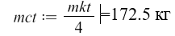
Розрахуємо питому теплоємність аміаку на вході та виході з теплообміннику, проводячи лінійну інтерполяцію, причому значення теплоємності при температурах 100°С, 200°С отримані з таблиці питома теплоємність, в'язкість і теплопровідність газів і парів.
При температурі T_{t}=0ºC теплоємність дорівнює C_{t} = 0.491кДж/кг·°С, а при температурі T_{t1}=100⁰С відповідно C_{t} = 0.527кДж/кг·°С.
Тоді питома теплоємність ацетилену на вході в теплообмінник:
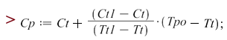
0.5270000000 ккал/ кг°С
Перерахуємо в системі СІ:
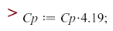
2.208130000кДж/кг·°С
Питома теплоємність ацетилену на виході з теплообміннику:
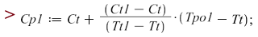
0.5198000000 ккал/ кг°С
В системі СІ:
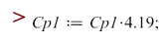
2.177962000кДж/кг·°С
З рівняння статики (3.14) знайдемо витрати пару, яка необхідна для нагрівання суміші, беручи до уваги, що r = 2128 кДж/кг .

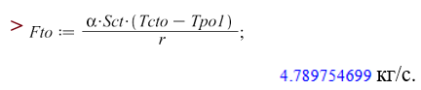
Обчислимо сталі часу:

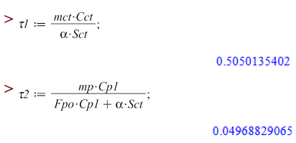
Коефіцієнти передачі:
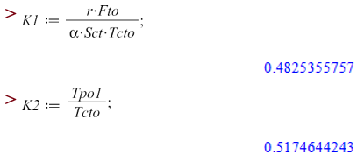
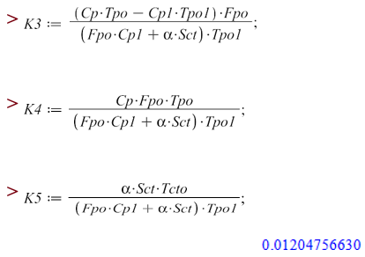
Знайдемо параметри математичної моделі:
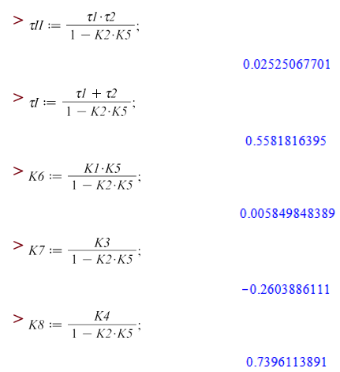
Підставивши значення параметрів у рівняння математичної моделі кожухотрубного теплообмінника (3.25) матимемо:
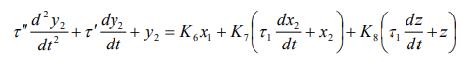
З отриманої математичної моделі виходить, що зв’язки між вихідним параметром y₂ і вхідним х₂ та збуренням z незначні і за практичних розрахунків ними можна знехтувати. Тоді математична модель набуде вигляду:
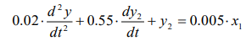

Передавальна функція об’єкта керування за каналом регулювання:
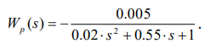
Автоматичні системи керування при необхідності ідентифікуються, як правило, до систем другого порядку, які описуються диференціальним рівнянням, тоді рівняння буде виглядати так:
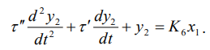 (3.29)
Підводячи підсумок, зазначимо: кожухотрубний теплообмінник як об’єкт керування описується диференційним рівнянням другого порядку, а це значить, що за певних умов перехідна його функція може бути коливальною, якщо $\frac{'}{\sqrt{"}}<2.$

Після знаходження диференційного рівняння знаходяться τ ′ та τ ′ . Так як в нас вже відомі ці параметри, то знаходимо їх відношення:
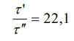
У даному випадку це відношення становить 22,1<2. Отже перехідний процес описується рівнянням другого порядку, та як і було зазначено вище перехідна функція буде коливальною.
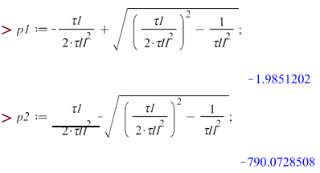
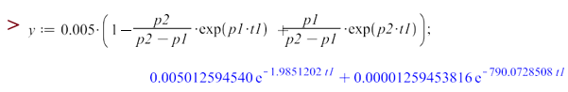
Знайдемо час запізнення теплообмінника за каналом зміни теплоносія.
Кожухотрубні теплообмінники, як правило, регулюються зміною теплоносія. Вони є протиточними, тобто теплоносій рухається назустріч потоку продукту, що нагрівається. У цьому разі час запізнення складається із часу запізнення припливу теплоносія τ_{T} і часу передачі теплоти через стінку трубок τ CT :
τ Z = τ T + τ CT .
Для визначення τ _{Z} необхідно виконати наступні розрахунки. Розраховуємо площу та об’єм теплоносія.
Площа:
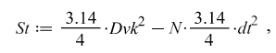
де - внутрішній діаметр кожуху, Dvk = 325− 2 * 5 = 315 мм
(враховуючи, що 325 мм –зовнішній діаметр кожуху);
dt - зовнішній діаметр трубок теплообмінника, dt =25 мм
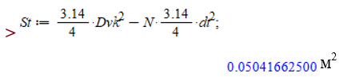
Об’єм:
Кількість теплоти, яка необхідна для нагрівання речовини:
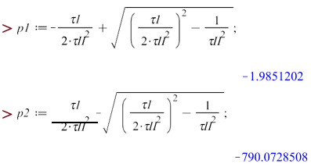

Згідно з часом запізнення передаточна функція кожухотрубного теплообмінника за каналом регулювання набуде вигляду:
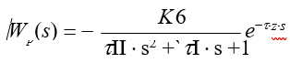
Передавальна у пакеті Maple:
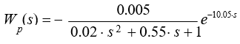

РОЗДІЛ 4. СИНТЕЗ СИСТЕМИ АВТОМАТИЧНОГО РЕГУЛЮВАННЯ

Одноконтурні системи автоматичного керування (АСК) призначені для стабілізації одного технологічного параметра (вихідної координати) при дії на об’єкт різних збурень. Одноконтурна АСК має один замкнений контур, який складається з регулятора Р, виконавчого механізму ВМ, регулюючого органу РО, технологічного об’єкта керування ТОК, давача Д і проміжного перетворювача ПП.
У процесі дослідження одноконтурних АСК кожну ланку структурної схеми описують тією чи іншою передавальною функцією, наприклад, регулятор передавальною функцієюW_{1p}(s) W₆(s), виконавчий механізм – W₂(s) , регулюючий орган – W₃(s) , технологічний об’єкт керування – W₄(s) , давач –W₅(s) і проміжний перетворювач – W₆(s). Згідно з цими позначеннями структурна схема одноконтурної АСК набуває вигляду, показаний на рис. 4.1.
Така АСК має дві вхідні координати: задання u і збурення z та одну вихідну координату y. Канали u y називаються каналом регулювання, а z y – каналом збурення. У разі ступінчастої зміни вхідної координати z на вході системи з’явиться сигнал, який змінюватиметься в часі, тобто вхідний сигнал одержить відхилення від усталеного значення, яке з часом зникає. Зі зміною задання u вихідний сигнал також одержить відхилення, y яке набуде нового усталеного значення.

4.1. Розробка структурної схеми АСР і математичних моделей

Розробимо або виберемо передавальні функції всіх динамічних ланок АСР. Так як згідно з умовою для стабілізації рівня необхідно використати ПІ-регулятор, то його передавальна функція має вигляд 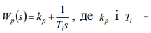
коефіцієнт підсилення та час інтегрування регулятора - є настроювальними параметрами.
Розробимо одноконтурну АСР температури, а також Розробимо або виберемо передавальні функції всіх динамічних ланок АСР. На рисунку 4.1. представлена структурна схема стабілізації АСР температури
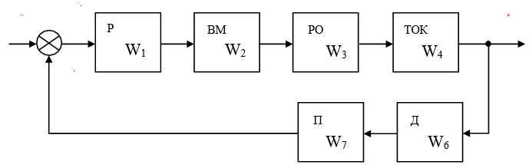
Рисунок 4.1 – Структурна схема АСР стабілізації температури.

Для стабілізації температури використаємо ПІ-регулятор. Його передавальна функція має вигляд:
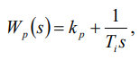
де k p і Ti - коефіцієнт підсилення та час інтегрування регулятора - є настроювальними параметрами.
Виконавчий механізм представляє собою електродвигун постійного струму. З деяким наближенням передавальну функцію виконавчого механізму напишемо у вигляді:

Регулюючий орган та нормуючий перетворювач рахуватимемо як підсилювальні динамічні ланки, для яких приймемо наступні передавальні функції:

Технологічний об'єкт керування (ТОК) описується наступною передавальною функцією:

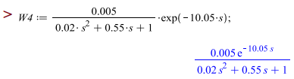

Температура в установці вимірюється за допомогою парового конденсату, який описується аперіодичною ланкою другого порядку. Передавальна функція датчика регулювання температури дорівнює:

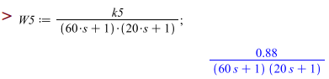

Знайдемо передавальну функцію еквівалентного об'єкта керування:

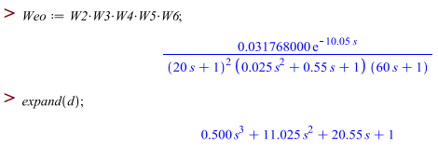

Підставивши в останнє рівняння вищеназвані передавальні функції, маємо:
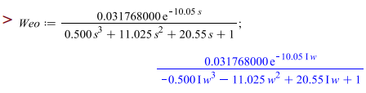

З рівняння видно, що еквівалентний об'єкт керування описується диференціальним рівнянням п’ятого порядку.

4.2. Розрахунки за методом квадратур.

Перехідний процес для еквівалентного об'єкта керування розрахуємо методом квадратур:
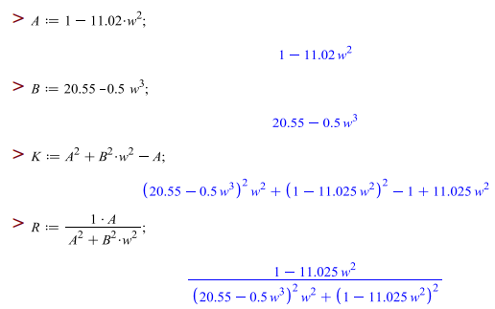

Розрахуємо ДЧХ та знайдемо частоту переходу ω_{Π} еквівалентного об’єкта.
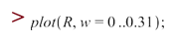
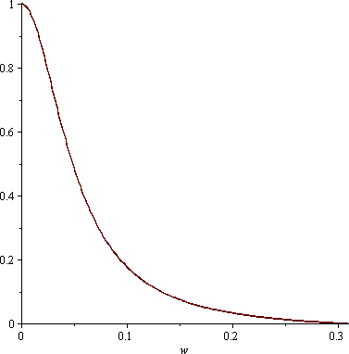
Рисунок 4.2 – Дійсна частотна характеристика еквівалентного об’єкта

З графіка на рисунку 4.2. видно, що частота переходу ДЧХ через частотну :

Підставивши частоту ω_{Π} в рівняння N2, з якого знайдемо постійну часу
Т022:
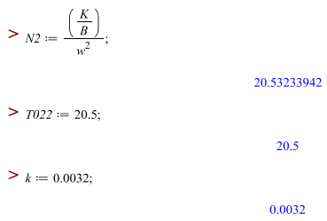
Уявна частотна характеристика має вигляд
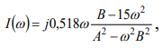 (4.2)

звідки:

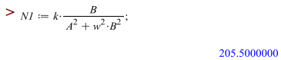

З останнього рівняння при w:= 0; отримуємо:

Знайдемо відношення постійних часу еквівалентного об'єкта керування:
Так як відношення T1 /T2 > 2, то робимо висновок, що перехідний процес еквівалентного об'єкта керування матиме аперіодичний характер. Тому розрахунок перехідного процесу виконаємо за формулою:

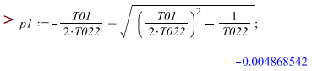
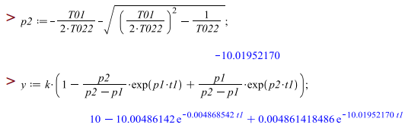

Підставивши частоту переходу у розрахунок знайдемо постійні часу та підставимо їх у ідентифіковане характеристичне рівняння еквівалентного об'єкта керування, яке має вигляд:

(4.3)
Тоді передавальна функція еквівалентного об’єкта буде:

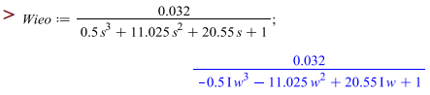

ДЧХ, УЧХ, АЧХ та ФЧХ еквівалентного об’єкта показані на рис. 4.3- 4.6.
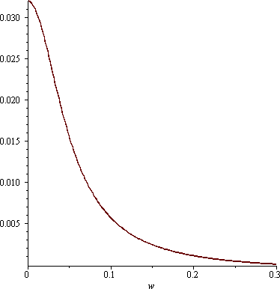
Рисунок 4.3 – Дійсна частотна характеристика еквівалентного об’єкта

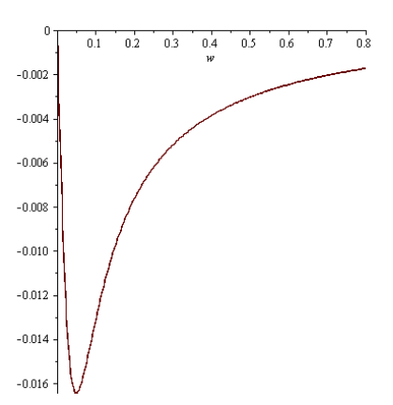
Рисунок 4.4 – Уявна частотна характеристика еквівалентного об’єкта
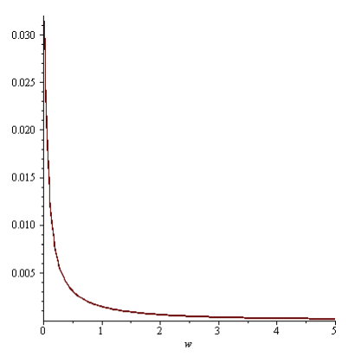
Рисунок 4.5 – Амплітудо-частотна характеристика еквівалентного об’єкта

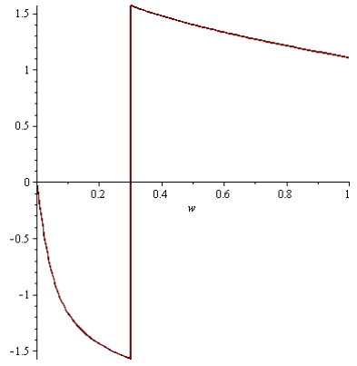
Рисунок 4.6 – Фазо-частотна характеристика еквівалентного об’єкта

Крива перехідного процесу еквівалентного об'єкта керування матиме вигляд, показаний на рис. 4.7.
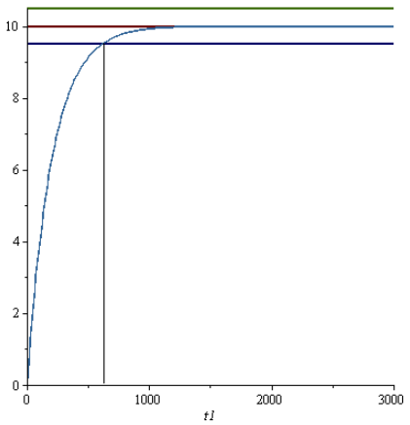

4.3. Розрахунки за методом трикутника.

Розрахуємо оптимальні настроювання регулятора використовуючи метод трикутника.
В області максимальної чутливості об'єкта побудуємо трикутник як показано на рис. 4.8 і знайдемо швидкість його руху за формулою:

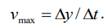 (4.4)
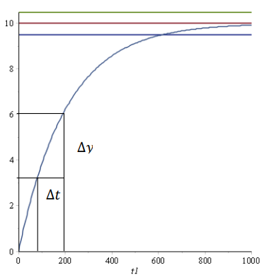
Рисунок 4.8 – Визначення оптимальних параметрів регулятора методом трикутника.

Розрахунок оптимальних параметрів:
Так як для регулювання використовуємо ПІ-регулятор, то оптимальні настроювання регулятора знаходимо за формулами:
- оптимальне значення коефіцієнта регулювання:
час інтегрування:

Частотні характеристики автоматичної системи регулювання показані на рис. 4.9-4.11.
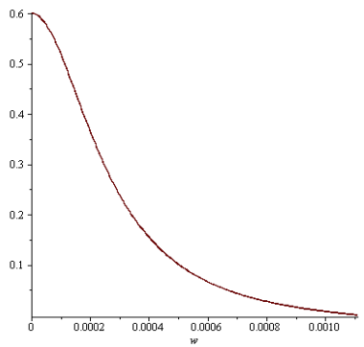
Рисунок 4.9 – Дійсна частотна характеристика

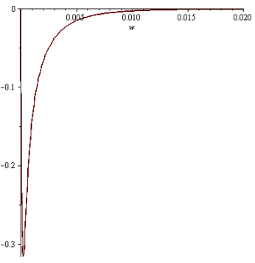
Рисунок 4.10 – Уявна частотна характеристика

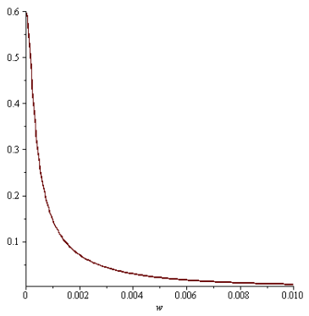
Рисунок 4.11 – Амплітудо-частотна характеристика

Передавальна функція об'єкта керування
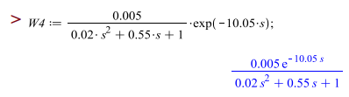
Передавальна функція замкненої АСР має вигляд
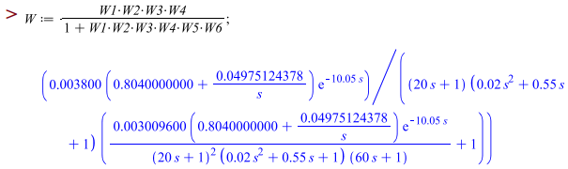

Розрахуємо коефіцієнти для поліномів частотних характеристик:
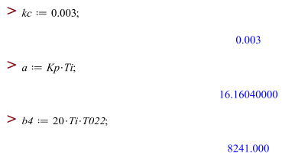
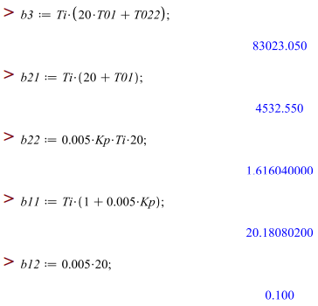
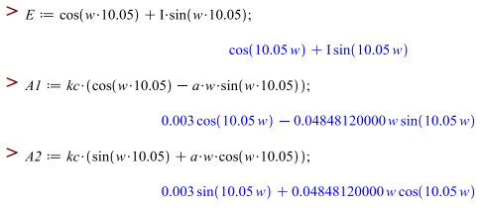
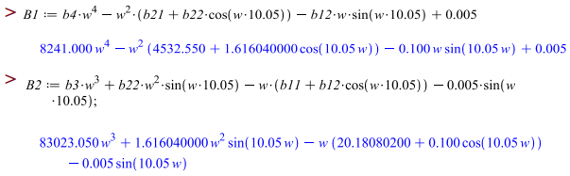
По ДЧХ визначаємо частоту переходу Ідентифіковане диференціальне рівняння, яке описує АСР, матиме вигляд:

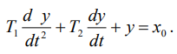 (4.5)
Для визначення типу перехідного процесу розрахуємо постійні часу та знайдемо їх відношення:
Так як відношення постійних часу більше 2, то АСР матиме аперіодичний перехідний процес.

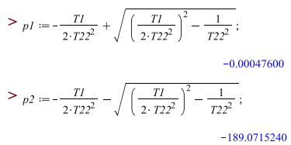
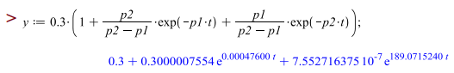

Отримаємо перехідний процес системи регулювання за допомогою:
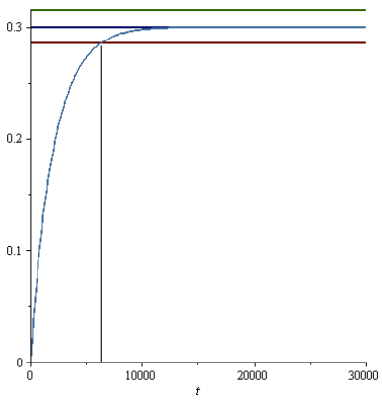
Рисунок 4.12 – Крива перехідного процесу АСР
З графіка на рис. 4.12 видно, що перехідний процес аперіодичний, час регулювання дорівнює 5200 с, а перерегулювання відсутнє.

ВИСНОВОК

Дана магістерська робота містить у собі ряд досліджень, у ході яких:
- Дослідивши технологічний апарат зробив його аналіз та аналіз технологічного процесу, описав його роботу, як об’єкту керування та проаналізував особливі режими роботи апарату;
- Виконав мнемосхему комп’ютерно-інтегрованої системи управління мого апарату за завданням;
- Для локальної САР розробив структурну схему, описавши її динамічні ланки передавальними функціями та знайшов еквівалентну передавальну функцію системи, знайшов передавальну функцію еквівалентного об’єкта керування з урахуванням його частотних характеристик та розрахувавши перехідний процес методом квадратур та методом трикутника. Виконав параметричний синтез САР розрахувавши її частотні характеристики та криву перехідного процесу методом квадратур;
Розробив комп’ютерно-інтегровану систему контролю та управління заданим технологічним процесом.

ПЕРЕЛІК ДЖЕРЕЛ ПОСИЛАННЯ

- Автоматизація технологічних процесів і системи автоматичного керування: Навчальний посібник /Барало О.В., Самойленко П.Г., Гранат С.Є., Ковальов В.О. – К.: Аграрна освіта, 2010. – С. 557.
- А.О. Бобух. Автоматизовані системи керування технологічними процесами: Навч. посібник. – Харків: ХНАМГ, 2006. – 185 с.
- Караваев М.М. Каталитическое окисление аммиака / М.М. Караваев, Ф.П. Засорин, Н.Ф. Клещев. – М.: Химия, 1983. – 232 с.
- Е.П. Стефани. Основы построения АСУ ТП / Учеб. пособие для вузов. – М.: Энергоиздат, 1982. – 352 с.
- Стенцель Й.І., Поркуян О.В. Автоматизація технологічних процесів хімічних виробництв: Підручник. – Луганськ: Вид-во Східноукр. нац. ун-ту ім.. В.Даля, 2010. – 300 с.
- Стенцель Й.І. Математичне моделювання технологічних об'єктів керування: Навч. посібник. – К: ІСДО. 1993. -328 с.
- Стенцель Й. І., Проказа О. І., Літвінов К. А., Кузнецова О. В. Комп’ютерні системи автоматизації технологічними процесами виробництва аміачної селітри. Підручник /Під ред. проф. Й. І. Стенцеля. – С.: Вид-во Східноукраїнського національного університету ім. В. Даля, 2020. – С. 320.
- Стенцель Й.І. Автоматизація технологічних процесів хімічних виробництв: Підручник/ Стенцель Й.І., Поркуян О.В. – Луганськ: вид-во Східноукраїнського національного університету ім. В. Даля, 2010. – С. 300.

